ACO Self Euroline 2.0 NW100 Einlaufkasten L500 mm B118mm T300 mm Ablauf DN/OD110 mm ohne Rost

ACO

Eigenschaften

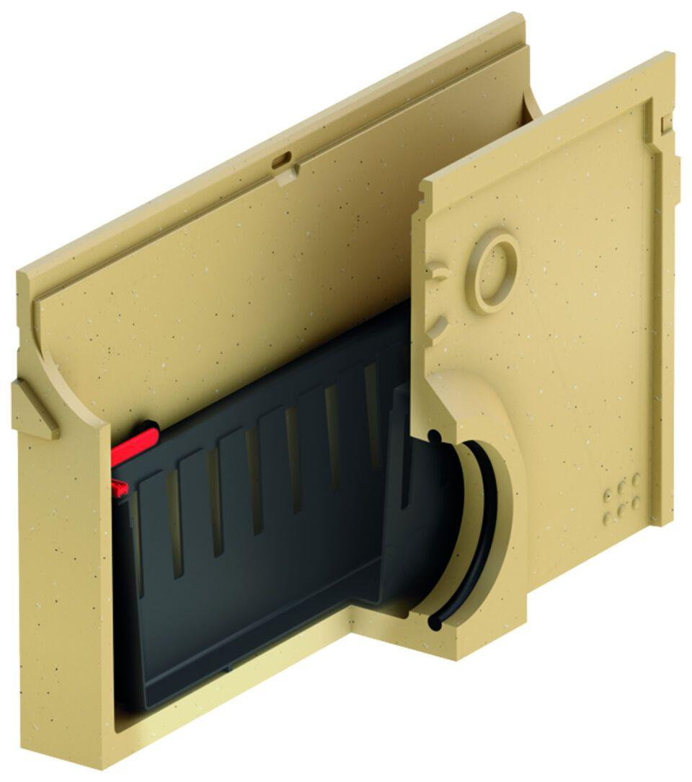

GTIN:

4064626024266

HAN:

3003672